Uitnodiging casuïstiek verpleegkundigen

Scholing herziene richtlijn palliatieve sedatie
Palliatieve sedatie is een medische handeling die in de laatste fase van het leven steeds meer wordt ingezet. De Multidisciplinaire Richtlijn Palliatieve Sedatie is herzien en in 2022 officieel uitgekomen.
De richtlijn is op een aantal punten herzien. Zo staat een multidisciplinaire en multi-dimensionele aanpak centraal in de zorg voor ernstig zieke patiënten met meerdere complexe symptomen. Artsen, verpleegkundigen en andere zorgprofessionals komen in nauwe samenwerking met elkaar tot de best mogelijke zorg om het lijden van deze patiënten zo goed mogelijk te verlichten. In de nieuwe richtlijn is o.a. meer aandacht voor het vroegtijdig en proactief bespreken van palliatieve sedatie en de taak van verpleegkundigen bij palliatieve sedatie. In deze scholing komt ook het aangepaste doseringsschema aan bod en het onderwerp acute sedatie.
Het programma
In deze interactieve bijeenkomst worden theorie en praktijk met elkaar verbonden door onderlinge uitwisseling van kennis, informatie en ervaringen aan de hand van reële casussen. Deelnemers worden van harte uitgenodigd om vooraf casuïstiek of concrete vragen aan te leveren. Indien nodig maken de docenten een keuze uit de aangeleverde casussen om tot een brede invulling van de scholing te komen.
Praktische informatie
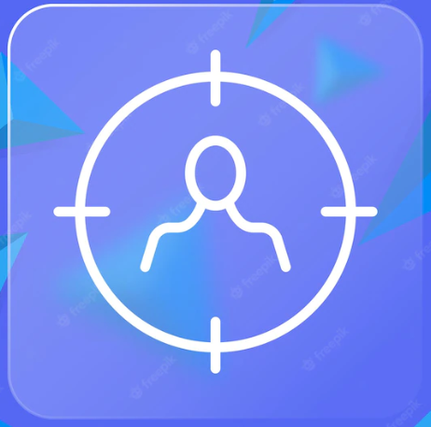 | 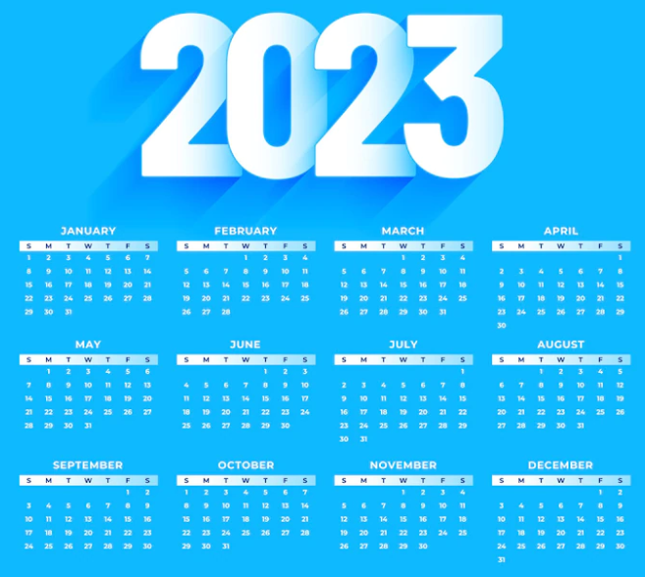
DOELGROEP | DATUM | TIJD | KOSTEN | LOCATIE
Verpleegkundigen niveau 4 en 5 met ervaring met palliatieve zorg uit alle soorten zorginstellingen | 23-3-2023 | 17.00 – 19.30 uur | Werknemers van leden van het netwerk kunnen gratis deel nemen aan deze scholing. | De Bieslandhof, vergaderzalen  Beukenlaan 2  2612 VC Delft
Aanmelden
Voor 16 maart 2023 via het aanmeldingsformulier op de website.

Accreditatie is aangevraagd voor verpleegkundigen.
Voor vragen of meer informatie kun je contact opnemen met coordinator@npzwsd.nl of m: 06-2057 6490.
Deelnemers worden uitgenodigd om casuïstiek of concrete praktische vragen aan te leveren via
m: regionaalpalliatiefteam@npzwsd.nl ovv casuïstiekbespreking XXX

